高炉风口的应用
冶金工业中经常会出现高炉风口，有大、中、小型等多种类型，风口的材质不同，在极端环境下要经受严峻的考验，如1500℃高温的炙烤、铁流的冲击等。

高炉风口采用高纯度的紫铜制作，据我所知紫铜熔点较高，常规工艺无法处理，而上海多姆的PTA堆焊系统通过压缩电弧能量将紫铜熔化，将合金粉末堆焊在上面。
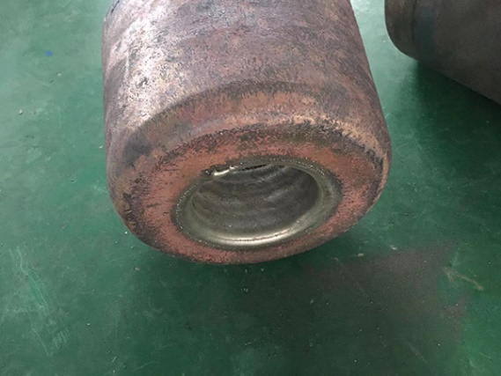 | 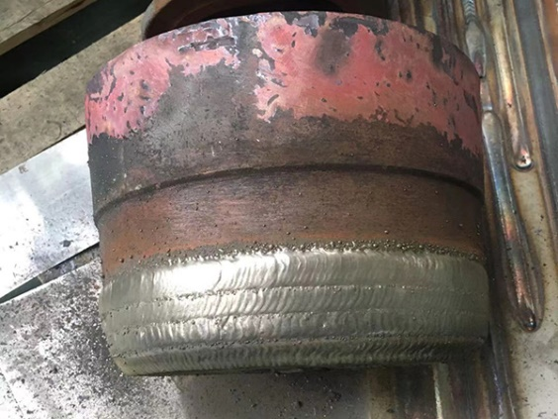
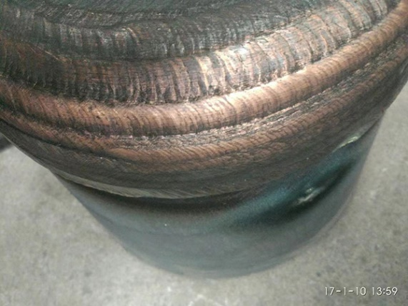 | 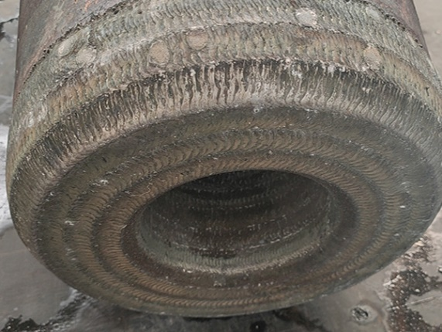

Youtube视频链接：https://www.youtube.com/watch?v=qUeCMICULes

